МДК.04.01 Искусство прически
Урок № 97-100
Дата проведения: 25.03.2020 Курс: 3 Группа: 332
Тема занятия: Практическое занятие № 18
Тема: Составление инструкционно-технологических карт выполнения причесок в стиле ретро.
Цель: - освоение ПК 4.2. Выполнять прически с моделирующими элементами;
- формирование у обучающихся знаний и умений составления инструкционно-технологических карт выполнения причесок в стиле ретро.
- развитие творческих способностей.
Методическое обеспечение: задания для выполнения практического занятия, образцы- фото современных причесок.
Содержание занятия
Составление инструкционно-технологических карт выполнения причесок в стиле ретро.
Задание № 1.
Составление инструкционно-технологических карт выполнения причесок в стиле ретро.
Методические указания
В тетради составить инструкционно-технологическую карту выполнения прически в стиле ретро, согласно изученному материалу. В разделе эскиз зарисовать схемы выполнения прически в стиле ретро.
Инструкционно - технологическая карта
Последовательность выполнения | Методические указания | Эскиз

По результатам занятия сделать вывод

Контрольные вопросы
- Назовите инструменты и приспособления, применяемые для выполнения прически.
- Назовите материалы, используемые для выполнения прически.
- Назовите особенности выполнения прически в стиле ретро.
- Назовите тип построения прически.
- Перечислите элементы прически.
- В какой части головы находится композиционный центр?
- Какие виды укладки использовались для выполнения прически?
Домашнее задание: подготовить отчёт.

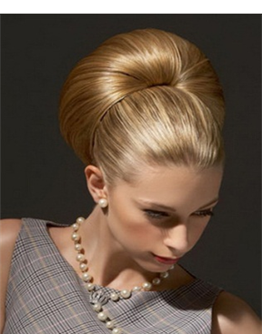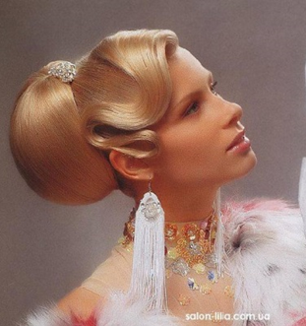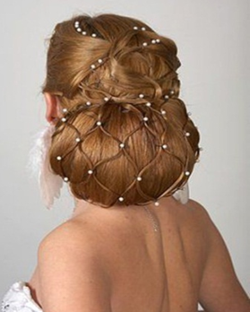
МДК.04.01 Искусство прически
Урок № 101
Дата проведения: 25.03.2020 Курс: 3 Группа: 332
Тема занятия: Технология выполнения причесок в фольклорном стиле на волосах различной длины
Цель: - освоение ПК 4.2. Выполнять прически с моделирующими элементами;
- формирование у обучающихся знаний особенностей и технологии выполнения причесок в фольклорном стиле на волосах различной длины;
- развитие творческих способностей, умения образно мыслить, сопоставлять.
Методическое обеспечение: С.И.Королева. Моделирование причесок различного назначения с учетом актуальных тенденций моды, учебник, Москва, 2018.
Сайт: Издательский центр «Академия», логин- rk_sksod, пароль- momento55, зайти в Кабинет, моя книжная полка, тематический каталог, и перейти к чтению учебника: п.1.3 стр.24, п.5.3 стр.101-105, п.5.5 стр.108-113, п.5.8 стр 131,133
Содержание занятия
ЛЕКЦИЯ
Прически в фольклорном стиле характеризуются народным колоритом. Эти прически отражают культурный и экономический уровень развития страны, а также ее географическое расположение. Они тесно связаны с историческими традициями народности. Прически в фольклорном стиле – декоративные, оригинальные, отражают этническую и национальную особенности форм и элементов. Прически выполняются из полудлинных или длинных волос, с элементами плетений, кос, жгутов, узлов. Они отличаются плавными, округлыми или графическими сочетаниями линий, природной гаммой цвета волос (золотистые, русые, светло-каштановые или черные оттенки).
Контрольные вопросы
- Перечислите элементы прическок в фольклорном стиле.
- Какие материалы используются для выполнения причесок?
- Какие технологические методы используются при выполнении причесок в фольклорном стиле?
Домашнее задание: законспектировать и выучить учебник: п.1.3 стр.24, п.5.3 стр.101-105, п.5.5 стр.108-113, п.5.8 стр 131,133; подобрать иллюстративный материал причесок в фольклорном стиле, выполняемых на волосах различной длины.

